**МИНОБРНАУКИ РОССИИ**

**Федеральное государственное автономное образовательное**[Разрыв обтекания текста] **учреждение высшего образования** [Разрыв обтекания текста]**«Южный федеральный университет»**

**Институт высоких технологий и пьезотехники**

**Бизнес основы управления проектами**

**Отчёт по лабораторной работе №1**

Выполнил студент 4 курса 6 группы

_______________ Едленко С.А.

подпись

Проверил доцент

_______________ Олишевский Д.П.

подпись

**Ростов-на-Дону – 2022**

**Задачи:**

* Ознакомиться со способами создания проекта;
* Научиться создавать и назначать календарь проекта;

**Ход работы:**

1. Открыть ранее сохраненный проект «Разработка и внедрение ИСУП» в MS Project;

Рисунок 1. Проект "Разработка и внедрение ИСУП"

1. Выбрать команду Вид и выбрать представление Диаграмма Ганта;

Рисунок 2. Выбор вида "Диаграмма Ганта"

1. Создать календарь проекта;

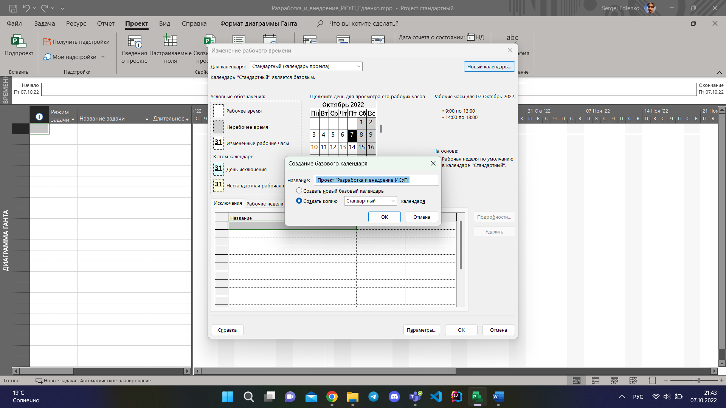

Рисунок 3. Создание базового календаря

1. Последовательно указать праздничные дни в соответствии с учебным примером в окне Изменение рабочего времени;

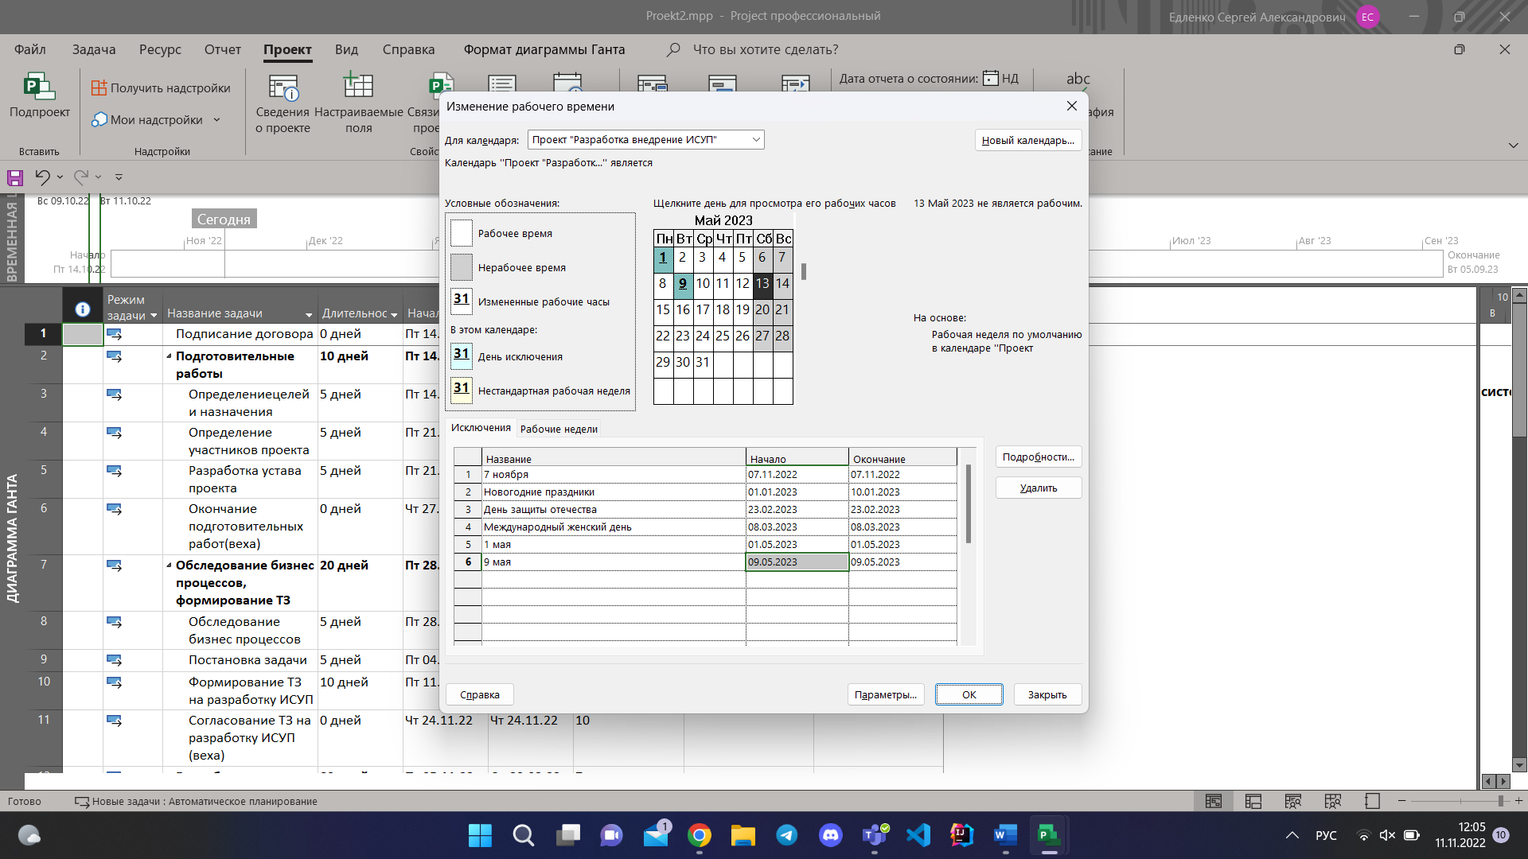

Рисунок 4. Изменение рабочего времени

1. Назначить созданный проектный календарь на учебный проект, выбрать способ планирования от Даты Начала проекта и указать дату начала проекта 01.09.2022;

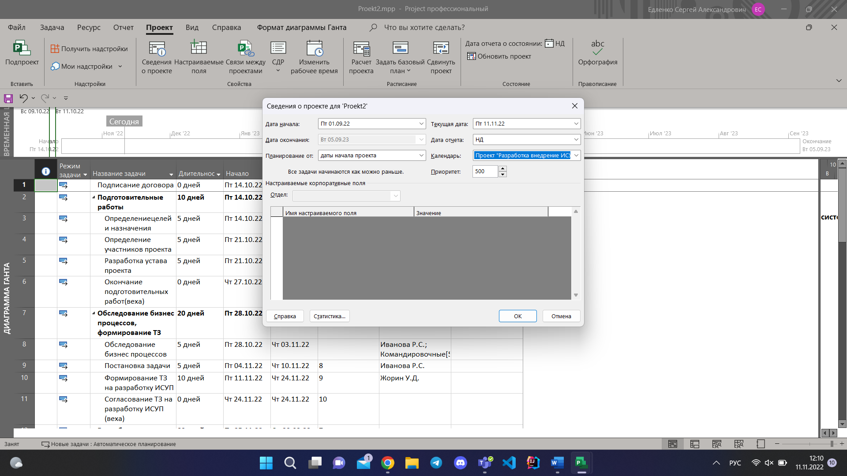

Рисунок 5. Назначение календаря проекта

**Вывод:** В ходе проведенной работы получилось ознакомиться со способами создания проекта, а также научиться создавать и назначать календарь проекта.